PRIPREMA ZA 1. pisanu provjeru znanja – Električna struja, 1.dio ( udž 1.do 6. lekcija)

TEORIJSKI DIO: (pitanja za pomoć u učenju)
1. (a) Nabroji elemente jednostavnog strujnog kruga.
(b) Nacrtaj shematski prikaz jednostavnog strujnog kruga i označi strelicom dogovoreni smjer struje u krugu.
2. Koja je razlika između otvorenog i zatvorenog strujnog kruga?
3. Čemu u strujnom krugu služi sklopka?
4. Što su električni izolatori? Navedi primjer!
5. Što su električni vodiči? Navedi primjer!
6. Na koja se dva načina dva trošila mogu spajati u strujnom krugu? Nacrtaj shematski prikaz za oba slučaja.
7. Koja svojstva ima paralelan spoj trošila?
8. Koja su svojstva serijskog spoja trošila?
9. Nabroji učinke električne struje! Navedi primjere.
10. Što je električni otpornik?
11.Što je osigurač? Kako je građen?
12. Što je kratki spoj?
13. Kada se vodič ponaša kao magnet? Opiši pokus.
14. Što je elektromagnet? Koje je njegova prednost u odnosu na trajni magnet?
15. Zašto kažemo da je Zemlja jedan veliki magnet? Objasni.
16. Koje vrste električnih naboja razlikujemo?
17. Kako se elektriziraju tijela? Objasni na primjeru plastičnog i staklenog štapa.
18. Objasni pojmove: (a) električki pozitivno nabijeno tijelo, (b) električki negativno nabijeno tijelo, (c) električki neutralno tijelo.
19. Kako označavamo količinu naboja? Koja je mjerna jedinica za količinu naboja?
20. Kada je električna sila privlačna, a kada odbojna? Objasni na primjerima pokusa koje smo radili.
21. Što je elektroskop?
22. Što se događa kada elektroskop dotaknemo: (a) plastičnim naelektriziranim štapom; (b) staklenim naelektriziranim štapom?
23. Kako je građen atom?
24. Kako nastaje: (a) pozitivni ion; (b) negativni ion?
Preporuka: proći kroz zadatke i pokuse iz bilježnice i RB ( do 28 str) te kvizove na e sferi

ZADACI:
1. U strujnom krugu na slici , svijetlit će
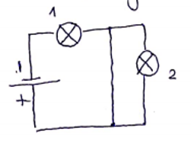
a) obje žaruljice
b) žarulja 1
c) žarulja 2
objasni svoj odgovor .
2. Prikaži shematski strujne krugove na slici.
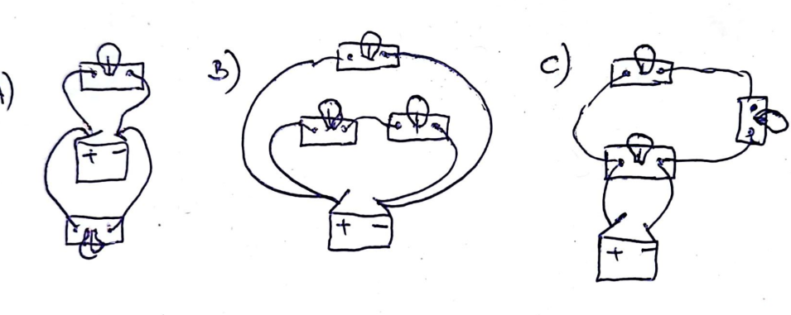

3. Nacrtaj tri žeruljice spojene u strujni krug serijski.
(a) Što će se dogoditi s njihovim sjajem ako im dodamo još i ćetvrtu žaruljicu?
(b) U strujni krug ucrtaj sklopku tako da se njome pale i gase sve žaruljice.
4.a) Plastični štap naelektrizirali smo krpom, a zatim njime dotakli elektroskop.
Na slike ucrtaj naboje i za svaku sliku napiši objašnjenje svojeg crtanja.
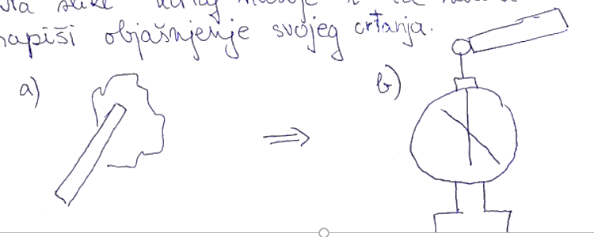

b) Promotri sliku. Što možeš zaključiti o naboju kuglice ako smo pozitivno nabijeni štap samo približili kuglici?
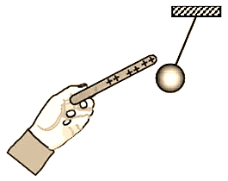
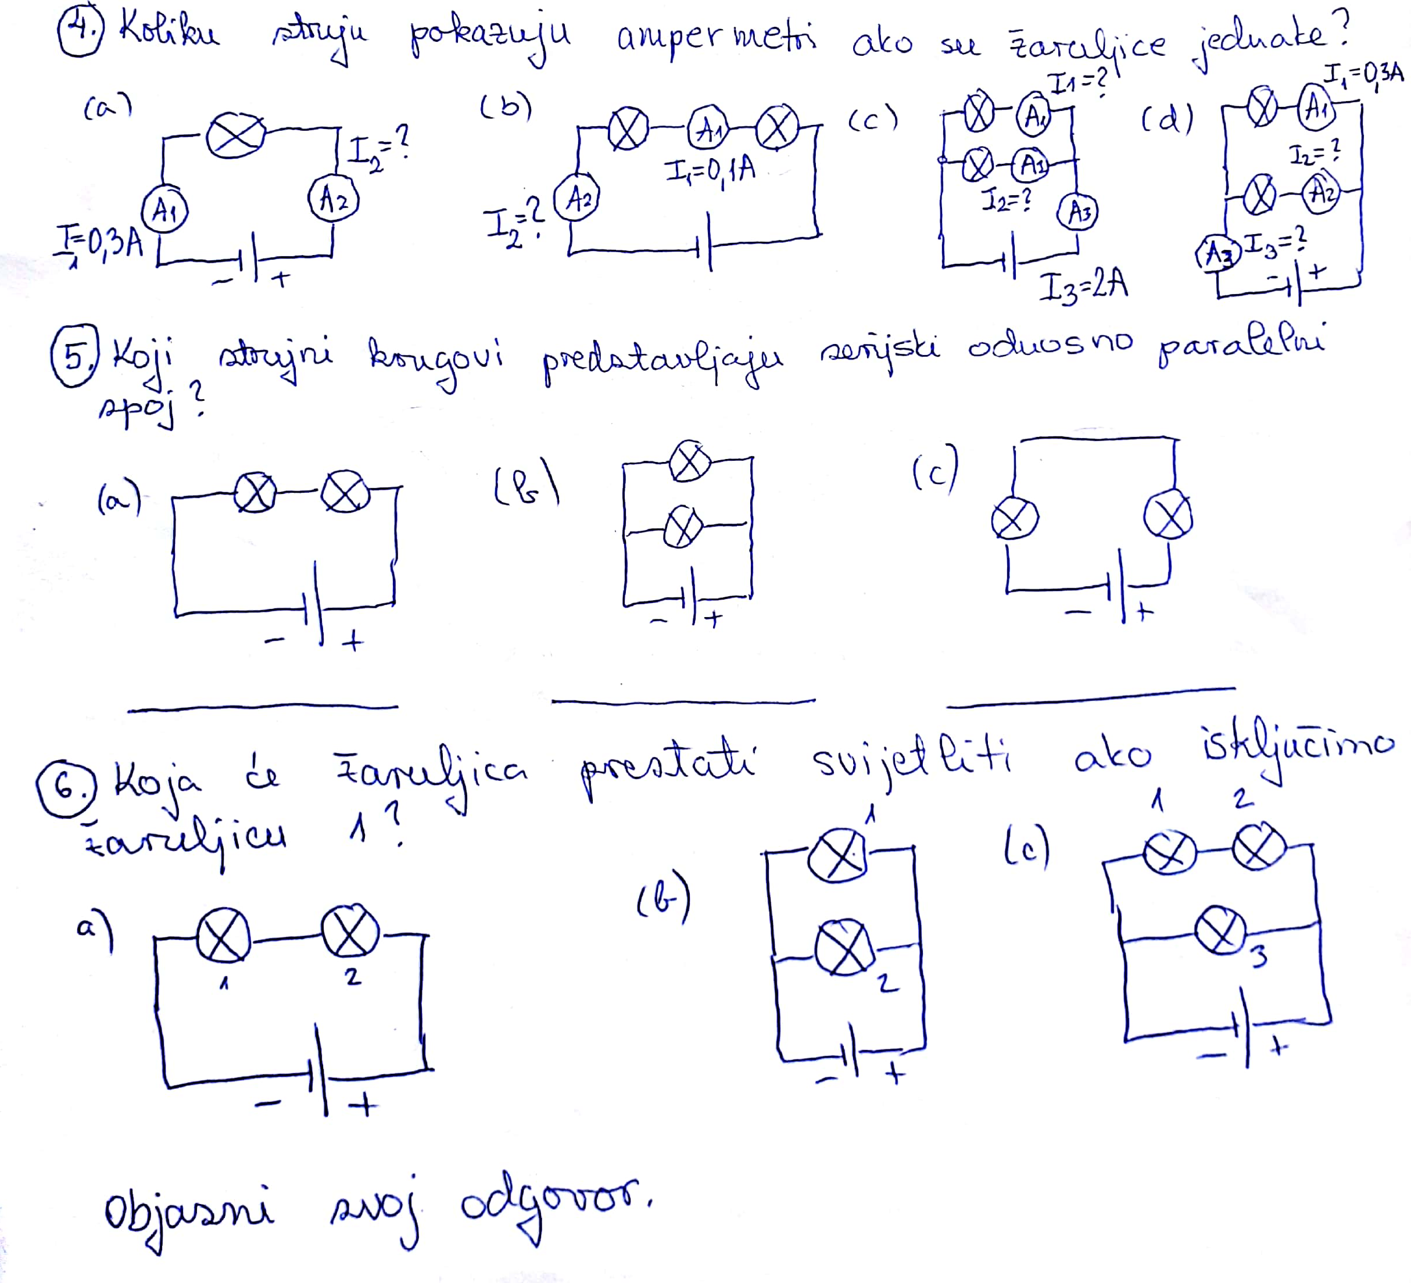
7. Upišite znak + ili – na kuglice. Ispod slika upiši kakva električna sila djeluje između njih.
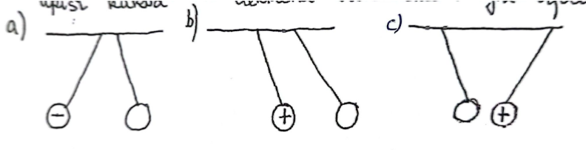

8. Dvije potpuno jednako kuglice A i B nabijene su jednakim količinama naboja ( crtež 1) .
Kada se naboj poveća samo na kuglici A, kako će izgledati slika ravnotežnog položaja?
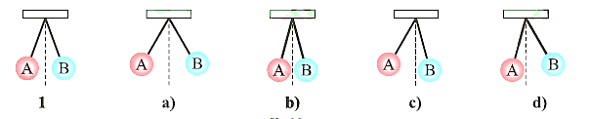

9. Što možeš na osnovi crteža zaključiti o nabojima kuglica? Objasni.
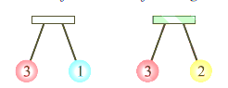

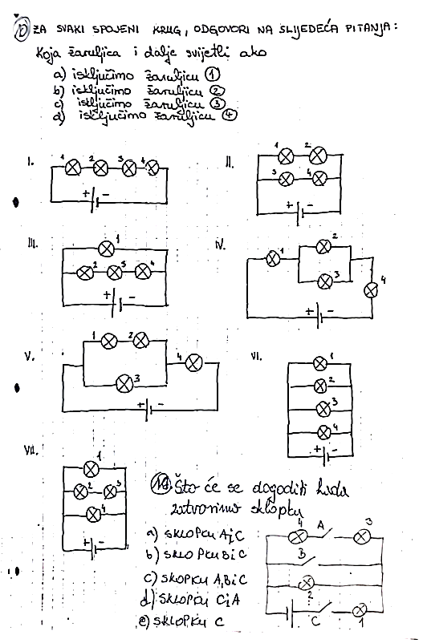
11.
10.
10.

